CON ÉXITO SE LLEVÓ A CABO COMITÉ DE JUSTICIA TRANSICIONAL PRESIDIDO POR EL PRIMER MANDATARIO DE PASTO
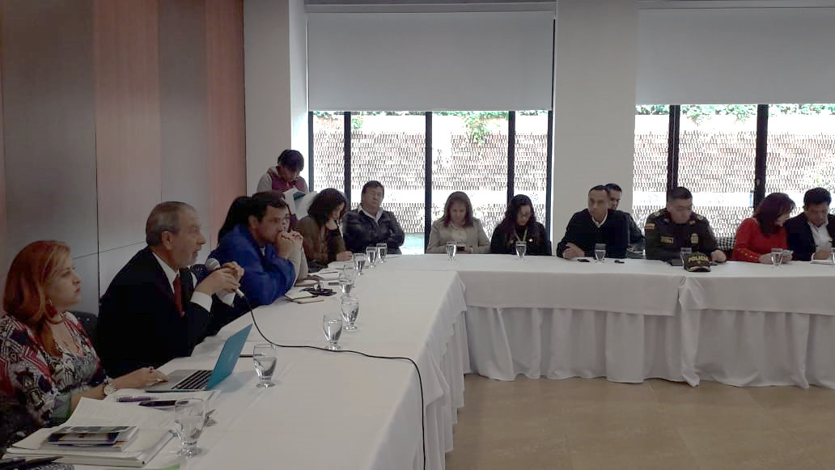
En el Comité de Justicia Transicional presidido por él Alcalde de Pasto Pedro Vicente Obando Ordóñez y con la participación de las instituciones que integran el Sistema Nacional de Atención y Reparación Integral de Víctimas (SNARIV), se realizó el seguimiento al plan de acción territorial para la política pública de víctimas del conflicto armado en el municipio.
El mandatario local, manifestó que este Comité de Justicia Transicional ha dejado un balance positivo, “se hizo un seguimiento a todas las políticas de atención a las víctimas, se señalaron fortalezas, como la de estar calificados en un alto nivel, por la atención que se brinda a las víctimas; así mismo se hicieron sugerencias que son viables para llevarse a cabo, por ejemplo el de cómo nos interrelacionamos más en una ruta de atención articulada, tanto con el departamento como con la nación, son procesos en los cuales podemos mejorar y estamos dispuestos hacerlo” dijo el alcalde.
De la misma manera, expresó su respaldo a todas las víctimas del conflicto armado, “es una política del municipio la atención a las víctimas, por esta razón cada secretaría debe destinar un presupuesto solamente para esta atención, que luego forma parte del gran presupuesto. Para la administración la atención a las víctimas se convierte no en una obligación si no en una política pública que estamos realizando”.
Además, indicó con relación a la ruta de atención a las víctimas, establecida a través del Decreto 660 y expedido por el Ministerio del Interior, por medio del cual se crea y reglamenta el programa integral de seguridad y protección para comunidades y organizaciones en los territoritos, “lo que deseamos es aplicarla en nuestra región, es una ruta que se debe establecer desde el propio gobierno nacional, porque detrás de esos asesinatos hay una política negativa y esa es la que hay que contrarrestar, la ruta puede ser muy efectiva pero si es una política establecida de unos sectores que no quieren que exista la paz, que no quieren que los líderes se puedan pronunciar es muy difícil llevarla a cabo” concluyó.
Finalmente, Omar Gómez Coordinador del programa de Víctimas del municipio manifestó, “es importante saber cómo el Municipio está articulando acciones interinstitucionales en beneficio de la población víctima, la Administración está comprometida en el sentido en que todas las medidas de participación, reparación integral focalizada a la población víctima, tiene que estar enmarcada dentro de una priorización, por este motivo nosotros como programa de atención a víctimas hacemos todo el esfuerzo para que este ideal de la Administración y de todo el territorio se lleve a un feliz término”.
La Alcaldía de Pasto continúa con el compromiso y el respaldo a la población víctima del conflicto armado en el territorio, por lo tanto, seguirá avanzando en el plan de acción contemplado para este año 2018.
Información: Secretaria de Gobierno, Carolina Rueda Noguera, celular: 3137652534

COMISIÓN DEL CONCEJO MUNICIPAL DE PASTO, REALIZÓ VISITA TÉCNICA AL PROYECTO DE LA CARRERA 4TA ENTRE CALLES 12ª Y 14 FASE I, PARA LA IMPLEMENTACIÓN DEL SETP EN LA CIUDAD DE PASTO
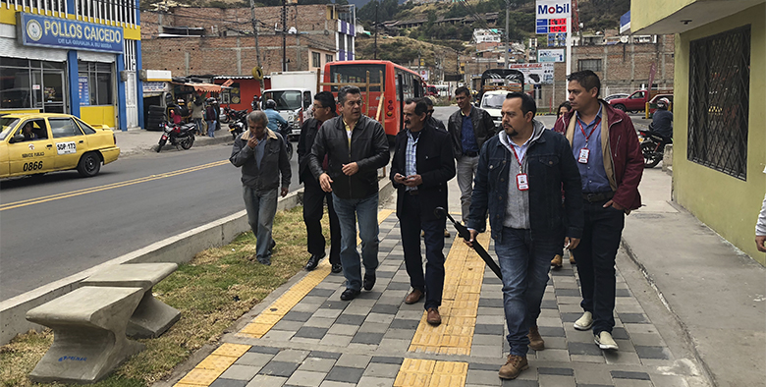
En visita técnica realizada por los miembros de la comisión accidental del Concejo Municipal del Pasto, se verificó el cumplimiento de las obras pactadas para la primera fase, así como algunos puntos pendientes por recibir al contratista. El recorrido dirigido por el gerente de Avante, Jairo López Rodríguez y el equipo técnico de la entidad, contó con el acompañamiento de los miembros del Comité Veedor de la obra, puesto que se espera su entrega a la comunidad en los próximos días.
El gerente de Avante explicó que el proyecto hace parte del proceso de implementación del SETP de Pasto, “por esta vía pasan ocho rutas claves (C1 - C4 - C7 - C8 - C10 - C12 - E2 - E4) para la prestación del servicio de transporte público de nuestra ciudad; por eso invito a la comunidad a hacer uso del Sistema Estratégico de Transporte Público, que es cómodo, eficiente y seguro, y que además, disminuye en niveles aspectos como: tiempo de viaje, costos de operación vehicular, riesgos de accidentalidad, deterioro de la imagen del sector y en general, mejora la calidad de vida de los habitantes”.
Los miembros del Concejo verificaron de primera mano la calidad de la obra, ante esto el concejal Ricardo Cerón manifestó que no se presentan deficiencias, ni ningún tipo de reclamaciones en este momento, “revisamos la intervención y vimos que la obra se encuentra en buenas condiciones, es un diseño que se ha ejecutado en buen estado, generosa en concreto y los andenes que se alcanzaron a incluir dentro del presupuesto del contrato están bien hechos; con esta obra se presta una solución importante al tránsito vehicular en la parte sur oriental, siendo una vía muy transcurrida, sobre todo los lunes y jueves por ser días de mercado” explicó.
Por su parte el concejal Álvaro Figueroa dijo, “debo de resaltar el trabajo que viene adelantando Avante, podemos observar que se lograron los objetivos trazados y se dio cumplimiento estricto al contrato; esto soluciona el plan de movilidad y espacio público de este sector”.
Jairo Navarro Rosero, veedor del proyecto, manifestó que la comunidad se siente satisfecha con el resultado final de obra “nos sentimos contentos ya que la gente puede disfrutar de algo que veníamos añorando hace muchos años, el contratista y la interventoría cumplieron y con la presencia del gerente de Avante, pudimos constatar que se cumplió con todo a cabalidad. Como comunidad, así como exigimos, ahora debemos ser buenos vecinos, ser cultos, respetar, y apropiarnos de esta vía que embelleció y es de servicio para toda ciudad”.
El líder del área de infraestructura de Avante SETP, Luis Alejandro Zúñiga, aseguró, “ya culminada a satisfacción esta primera etapa, el compromiso por parte de la entidad está en llevar a cabo la segunda fase del proyecto, comprendida entre la calle 14 a la 16; en estos momentos un equipo externo está realizando los ajustes técnicos para poder contar con la aprobación del Ministerio de transporte y así dar inicio al proceso de licitación. Atendiendo al cronograma interno de la entidad, el proceso de adjudicación se realizará en el último trimestre de este año, y se dará inicio a un proyecto que se realizará en cinco meses.”.
Información: Gerente Avante Jairo López Rodríguez. Celular: 3233179821

Somos constructores de paz

EN PASTO SE ENCUENTRA EN EJECUCIÓN LA FASE III DE MANTENIMIENTO DE VÍAS
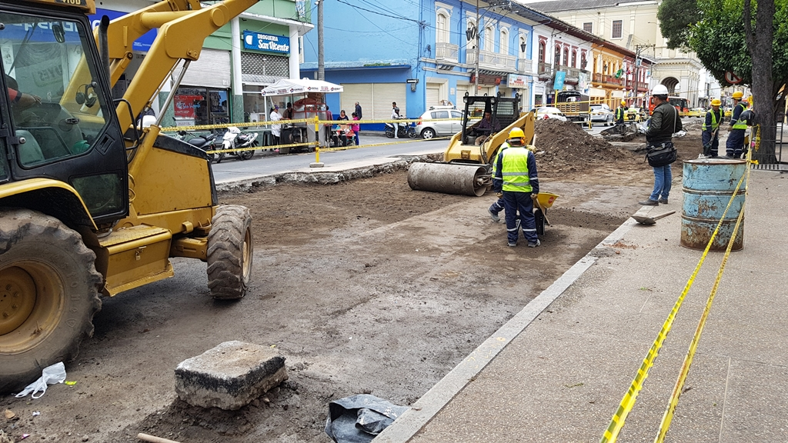
La Alcaldía de Pasto a través de la Secretaria de Infraestructura adelanta desde el pasado mes de julio, la tercera fase de mantenimiento de la malla vial urbana mediante rehabilitación, bacheo y parcheo, obra que se extenderá hasta finales de diciembre, con una inversión de 6,300 millones de pesos aproximadamente y que permitirá una mayor cobertura en el arreglo de las vías principales y de barrios y sectores que más se necesita.
La Secretaria de Infraestructura Viviana Cabrera Castillo, informó que en este proyecto se ha priorizado más de 350 sectores de la ciudad de Pasto, “algunos sectores tendrán mayor intervención que otros, por ejemplo las intersecciones de la avenida Panamericana, a la altura del sector de Caracha; tenemos vías importantes del centro de la ciudad como las calles 16, 15 y 14 y sus intersecciones; al igual que anillos viales del suroriente de la ciudad, en la salida al Oriente; en el norte de la ciudad tenemos estos recursos para poder brindarle a los barrios también una oportunidad de mejoramiento de sus vías”.
La alcaldía de Pasto realiza un proceso de evaluación de las vías, que consiste en una calificación de acuerdo con el nivel de tránsito y al servicio que preste para el Sistema Estratégico de Transporte Público, además teniendo en cuenta la necesidad y el deterioro de la vía. Sin embargo, la secretaria indicó que “todas las vías de la ciudad son importantes al igual que los requerimientos de la ciudadanía, por eso se trabaja en la optimización de los recursos para poder llegar a muchos más sectores de la ciudad”.
Información: Secretaria de Infraestructura, Viviana Elizabeth Cabrera. Celular: 3213819539

Somos constructores de paz

“EXPOPAZTO”, LA FERIA DE EXPERIENCIAS DE PAZ URBANAS Y RURALES QUE SE DESARROLLARÁ EL 7 DE SEPTIEMBRE EN PASTO
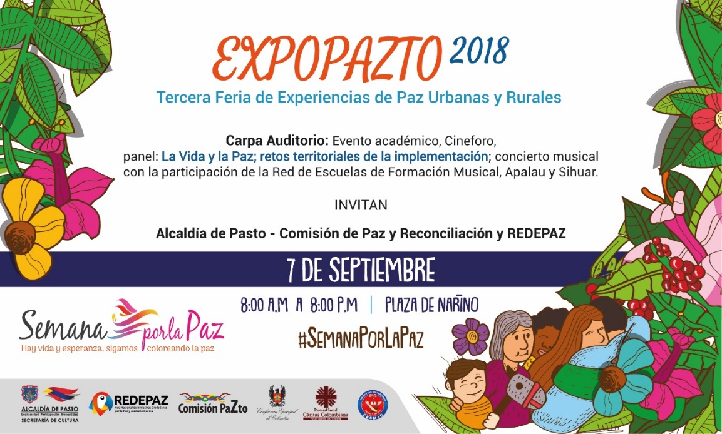
En el marco de la programación de la Semana por la Paz, que se lleva a cabo del 2 al 9 de septiembre, la Alcaldía de Pasto a través de la Comisión de Paz y REDEPAZ, vienen liderando diferentes actividades, entre las que se encuentran la tercera feria de experiencias de paz urbanas y rurales ‘Expopazto’, a desarrollarse el viernes 7 de septiembre en el Parque Nariño de 8:00 de la mañana a 8:00 de la noche.
Para el evento se han dispuesto cerca de 35 stands y una carpa auditorio, que será el escenario central para el desarrollo de diferentes actividades, entre las que se encuentran un ciclo de conferencias, el cineforo “Documentales que vivencian la necesidad de la paz” y el panel: ‘La vida y la paz. Retos territoriales de la implementación’. La jornada culmina con el concierto musical “La vida y la paz, lo más preciado en Nariño”, donde participarán estudiantes de la Red de Escuelas de Formación Musical y las agrupaciones: Apalau y Sihuar.
La jornada contará con la participación de la Comisión de Paz de la Alcaldía de Pasto, Secretaría de Educación Municipal, REDEPAZ, Institución Universitaria Cesmag, Universidad de Nariño, Universidad Mariana, Proinco, Fundación Caminos de Paz y Esperanza y la Institución Educativa Municipal Artemio Mendoza Carvajal.
Alterno a esta programación en la Plaza de Nariño desde las 2:00 de la tarde del viernes 7 de septiembre y hasta las 2:00 de la tarde del sábado 8 de septiembre, las mujeres nariñenses por la paz, lideraran la jornada ‘Mujeres del sur tejiendo paz y reconciliación’, donde se tejerá la colcha de la paz durante 24 horas seguidas, como protesta simbólica en defensa de la vida y en memoria de los líderes que han sido víctimas del conflicto.
Información: Miembro Comisión de Postconflicto y Paz, Zabier Hernández Buelvas. Celular: 3136575982
Somos constructores de paz

SECRETARÍA DE SALUD CONTINÚA REALIZANDO ACCIONES COMUNITARIAS PARA LA PREVENCIÓN DEL BAJO PESO AL NACER

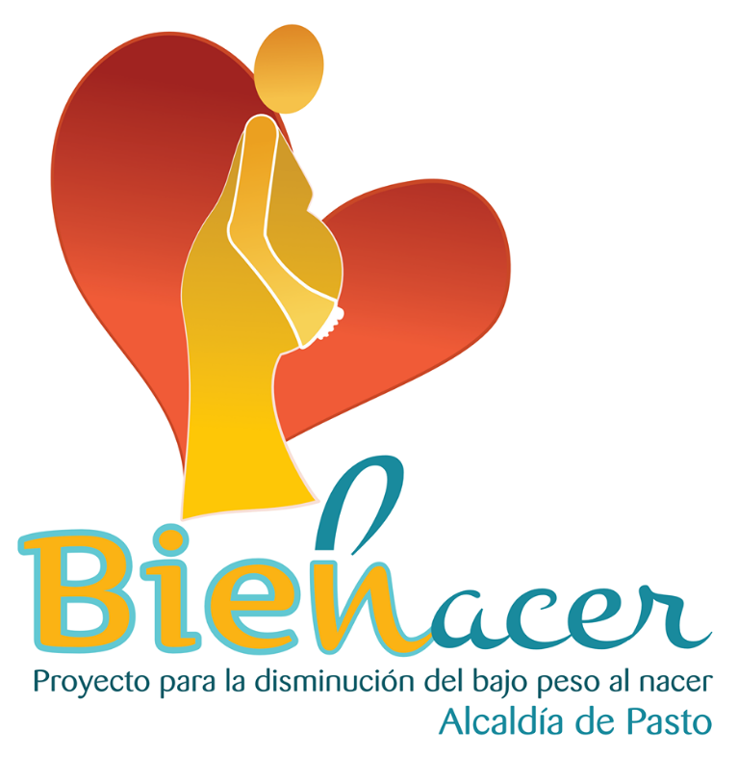

La Alcaldía de Pasto invita a líderes y lideresas sociales, juveniles, comunitarios, madres FAMI, instituciones educativas, habitantes de todas las comunas y corregimientos del municipio de Pasto, a participar activamente de las jornadas lúdico-educativas, que se han establecido dentro del marco del Proyecto BIEN -NACER, para el mes de septiembre, en las cuales se desarrollarán las temáticas como, ‘Prevención del bajo peso al nacer y Promoción de derechos sexuales y reproductivos’.

Es fundamental recordar que prevenir el bajo peso al nacer de niños y niñas es responsabilidad de todos, de ahí la importancia de la participación dinámica y activa de la comunidad en todos los procesos que adelanta el Municipio.

En el siguiente cuadro, se especifican las fechas y lugares donde se llevarán a cabo las jornadas:

FECHA | HORA | COMUNA Y/O CORREGIMIENTO | LUGAR DE REALIZACIÓN JORNADA LÚDICA
Jueves 06 septiembre | 2:30 pm | Comuna 5 | Polideportivo barrio Chambú 2
Martes 11 septiembre | 2:30 pm | Corregimiento Buesaquillo | Parque principal del corregimiento
Domingo 16 septiembre | 9:00 am | Corregimiento Catambuco | Parque principal del corregimiento
Miércoles 19 septiembre | 2:30 pm | Comuna 6 | Polideportivo barrio Caicedo Alto
Martes 25 septiembre | 2:30 pm | Comuna 10 | Calle 21A N° 26-93 barrio Cementerio por el sector de camino viejo
Miércoles 26 septiembre | 2:30 pm | Comuna 8 | Polideportivo barrio Panorámico 1 Etapa
Jueves 27 septiembre | 2:30 pm | Corregimiento Cabrera | Parque principal del corregimiento

Información: Secretaria de Salud Diana Paola Rosero. Celular: 3116145813 dianispao2@msn.com

Somos constructores de paz

ALCALDÍA DE PASTO SOCIALIZÓ CARTILLA DE DEBERES Y DERECHOS DEL ADULTO MAYOR CON LOS NUEVOS BENEFICIARIOS DEL PROGRAMA COLOMBIA MAYOR
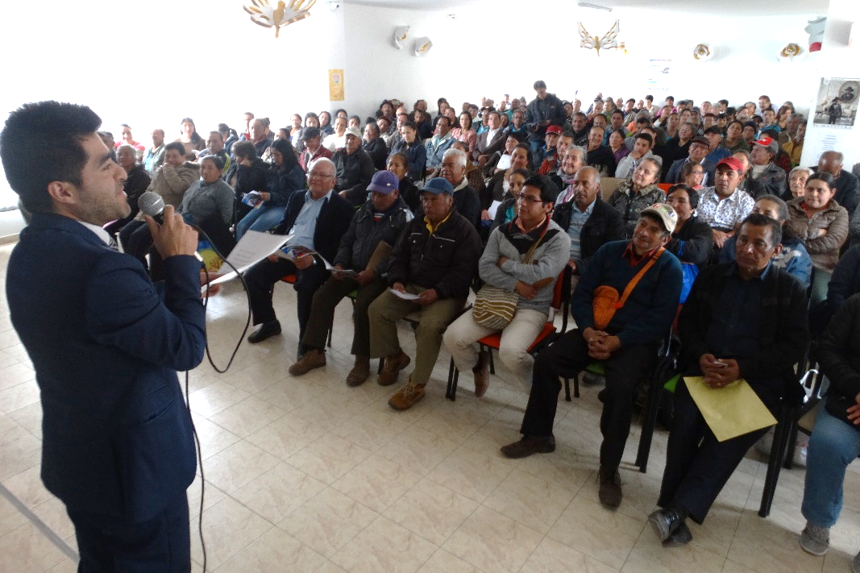
Con un acto cultural en las instalaciones del Centro Vida, la alcaldía de Pasto a través de la Secretaría de Bienestar Social dio la bienvenida a los 139 nuevos beneficiarios del programa Colombia Mayor, modalidad subsidio económico, para recibir el beneficio a partir del mes de septiembre del presente año, en el desarrollo del evento se socializó la cartilla de Derechos y Deberes del Adulto Mayor.
Este evento que se efectuó con el propósito de brindar a los adultos mayores una afectuosa bienvenida y orientarlos, para que conozcan con detalle, el funcionamiento del programa incluyendo sus deberes y derechos, contó con la presencia del Secretario de Bienestar Social Arley Darío Bastidas Bilbao, quien les recordó el compromiso de la Administración Local con esta población y manifestó, “les damos la bienvenida al Programa Colombia Mayor, para nosotros son muy importantes y queremos verlos en este lugar que es exclusivamente para ustedes”.
Por su parte, Magaly Arteaga Romero, subsecretaria de Gestión y Proyectos socializó la normatividad que respalda el programa y además realizó recomendaciones a los beneficiarios y a sus acompañantes, encaminadas a prevenir el incumplimiento de requisitos y así evitar posibles retiros.
Finalmente, se presentó la cartilla de Derechos y Deberes del Adulto Mayor, que se encuentra contemplada en el Plan de Desarrollo, Pasto Educado Constructor de Paz, dentro del pacto por los derechos sociales y tiene como objetivo optimizar la garantía de derechos y el desarrollo de potencialidades de los y las habitantes de Pasto, donde se prioriza a la población adulto mayor en la búsqueda por una cultura de respeto y protección frente al proceso de envejecimiento y vejez.
Información: Subsecretaria de Gestión y Proyectos, Magaly Arteaga Romero, celular 3166291147.
Somos constructores de paz

PROYECTO "UN MILLÓN DE ÁRBOLES PARA LA VIDA" LLEVÓ A CABO REHABILITACIÓN ECOLÓGICA EN EL CORREGIMIENTO DE GENOY
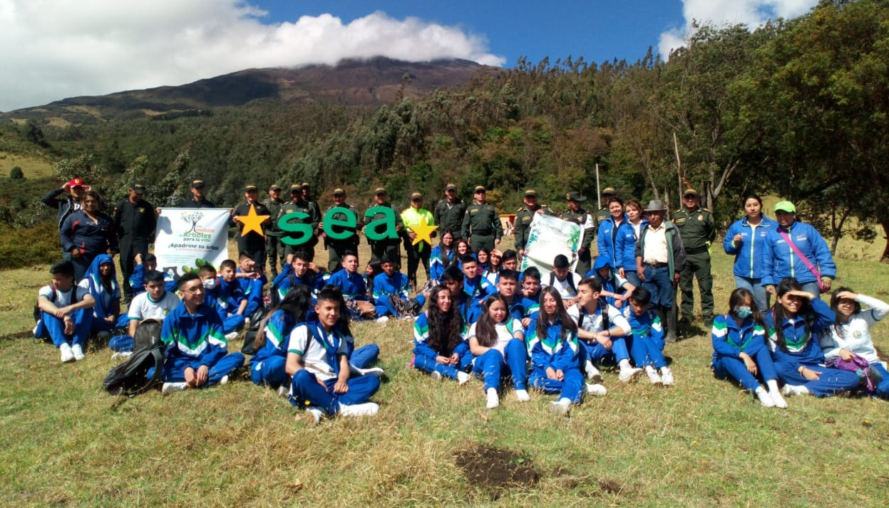
En el marco del proyecto estratégico ‘Un Millón de Árboles para la Vida’, previsto en el Plan de Desarrollo Municipal "Pasto Educado, Constructor de Paz", la Alcaldía de Pasto a través de la Secretaría de Gestión Ambiental en articulación con Policía Nacional y sus especialidades: ESMAD, Ambiental, Carabineros, Vigilancia, Prevención y Educación Ciudadana, además de los estudiantes del grado 10 del Colegio Nuestra Señora de Las Lajas y la comunidad de la vereda Cocha Alta del Corregimiento de Genoy, realizaron jornada de siembra de árboles, con el fin de transformar a Pasto en un territorio verde y por ende en una ciudad resiliente y responsable frente al cambio climático.
La jornada consistió en la rehabilitación ecológica mediante la siembra de 1.700 árboles nativos de varias especies, entre ellas Laurel de Cera, Cedrillo y Charmuelan especies que representan el ecosistema propio de la zona.
Por su parte el presidente de la Junta de Acción Comunal de la vereda Cocha Alta, el señor Floriberto Rodríguez, agradeció tanto a la Administración Municipal como a la Policía Nacional y a los estudiantes, por la importante labor realizada en favor de la sostenibilidad ambiental de su corregimiento, y expresó “sembrar un árbol, es lo mismo que sembrar vida, por todos los beneficios que brinda a la humanidad y a la naturaleza, ya que además de ofrecernos sombra, purificar el aire y regalarnos sus frutos, también protegen al suelo de la erosión”.
El Secretario de Gestión Ambiental, Jairo Efrén Burbano Narváez, señaló que es necesario promover cambios ambientales desde las Instituciones Educativas Municipales para fomentar el conocimiento y generar actitudes positivas frente al medio ambiente, además agregó que “a través de los proyectos ambientales escolares PRAE, implementados en el sector educativo y la formulación de alianzas interinstitucionales, es factible brindar espacios para reflexionar y participar en la solución de problemas de tipo ambiental en nuestra municipio, tal como lo plantea el Nuevo Pacto con la Naturaleza”.
Información: Secretario Gestión Ambiental Jairo Burbano Narváez. Celular: 3016250635 jabuisa@hotmail.com
Somos constructores de paz

ALCALDÍA DE PASTO TRANSFIERE IMPORTANTES RECURSOS ECONÓMICOS A EMAS POR CONCEPTO DE SUBSIDIOS Y CONTRIBUCIONES
La Alcaldía de Pasto, informa que para el mes de septiembre de 2018 realizará una transferencia por valor de DOSCIENTOS OCHENTA Y TRES MILLONES SETECIENTOS SESENTA Y CINCO MIL SEISCIENTOS SETENTA Y NUEVE PESOS M/CTE ($283.765.679.oo), correspondiente al déficit generado entre el balance de subsidios y contribuciones por el servicio público domiciliario de aseo del mes de julio.

Somos constructores de paz

Oficina de Comunicación Social
Alcaldía de Pasto

